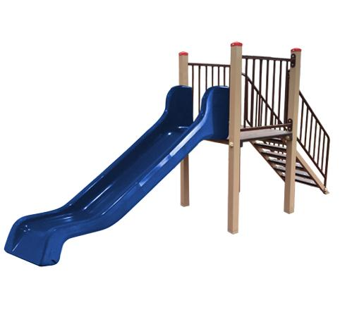
Descrizione:
Torretta con struttura realizzata interamente in acciaio zincato e trattato per esterni. Dotato di scivolo in polietilene rotazionale. La torretta è completamente rifinita con viti dotate di tappo di chiusura. Dimensioni: Area di ingombro: 100x500 cm Area di sicurezza: 32,00 mq Altezza pedana scivolo: 95/125 cm
Disponibile anche con scivolo in acciaio
Categoria: Castelli in metallo
Codice: EP21096

